# 二、系统功能说明

系统主要功能包括：首页、基本属性、消费特征、行为特征、汽车偏好、心理变量。

系统详细信息如下表所示：

|  |  |
| --- | --- |
| **一级功能** | **功能简要说明** |
| 首页 | 基本人口属性、地域分布、行为特征、消费特征、心理变量、汽车偏好缩略图。 |
| 基本属性 | 对潜客的基本属性分析图表，如性别、消费能力等。 |
| 消费特征 | TOP50的电商平台榜、TOP50的商品类型榜。 |
| 行为特征 | 对潜客的上网习惯及搜索词分布、触媒习惯、兴趣爱好分析。 |
| 汽车偏好 | 对潜客的汽车类型分析、关注车系的TOP50、汽车媒体排行榜。 |
| 心理变量 | 对潜客的价值观分析。 |

# 三、操作步骤介绍

## 1、登录

打开浏览器输入网址http://hcrbigdata.hcmis.net/auto_profile/login 打开前台系统首页：

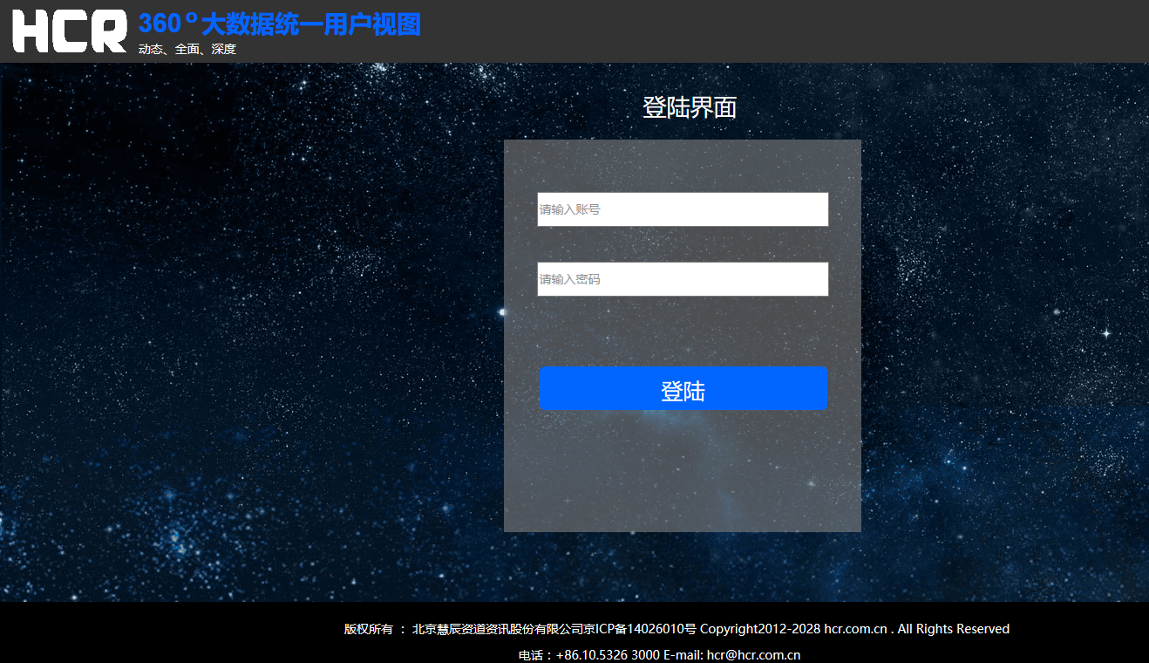

根据页面提示，输入帐号、密码后点击“登录”按钮：

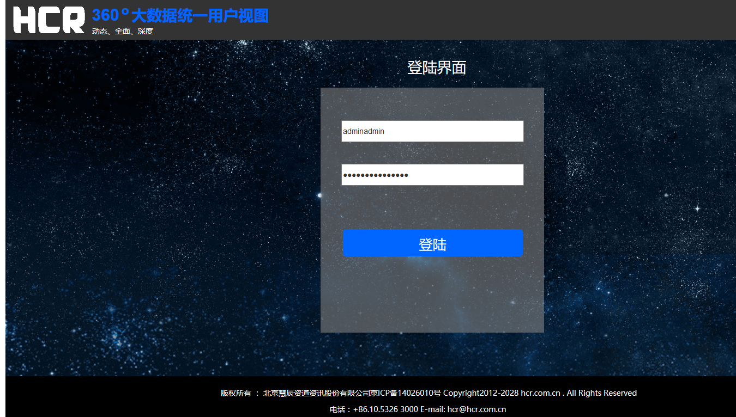

## 首页

登录成功进入首页面，如图中显示信息有基本人口属性、地域分布、行为特征、消费特征、心理变量、汽车偏好等信息数据图。其中红色方框内区域表示当鼠标移入时可以查看具体数值。红色箭头表示可点击区域。

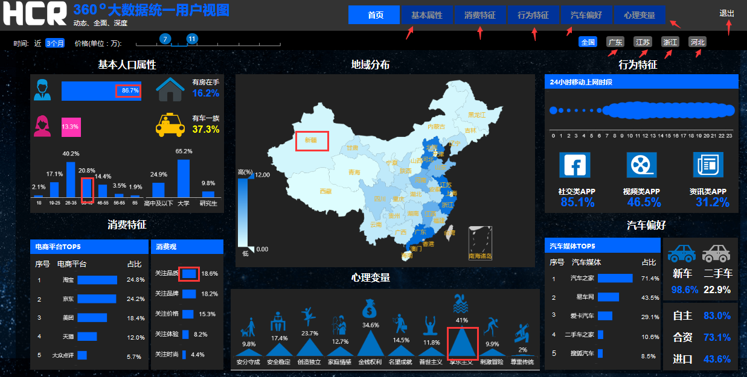

鼠标移入红色方框内效果如图所示。

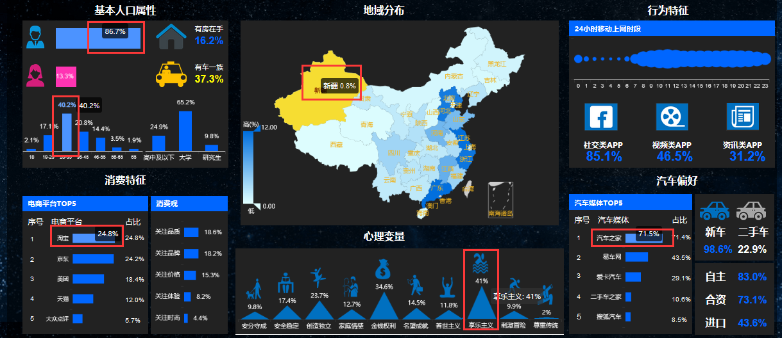

点击首页右上角区域可以查看部分地区的特征数据，默认查看为全国，可以切换广东、江苏、浙江、河北等地区的数据。该图为河北地区特征数据。

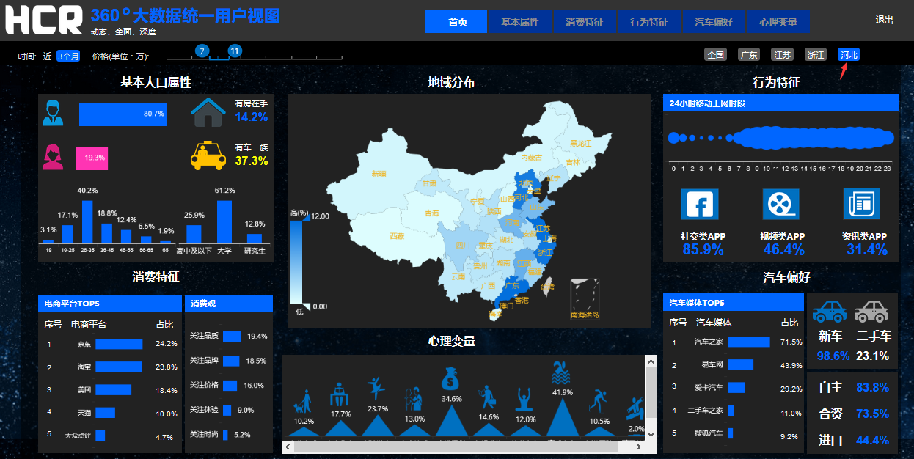

## 3、基本属性

点击顶部“基本属性”菜单，打开基本属性页面。显示内容如下：性别、年龄、消费能力、学历、家庭构成、经济条件、关注行业、位置信息、通信特征等相关数据图展示。

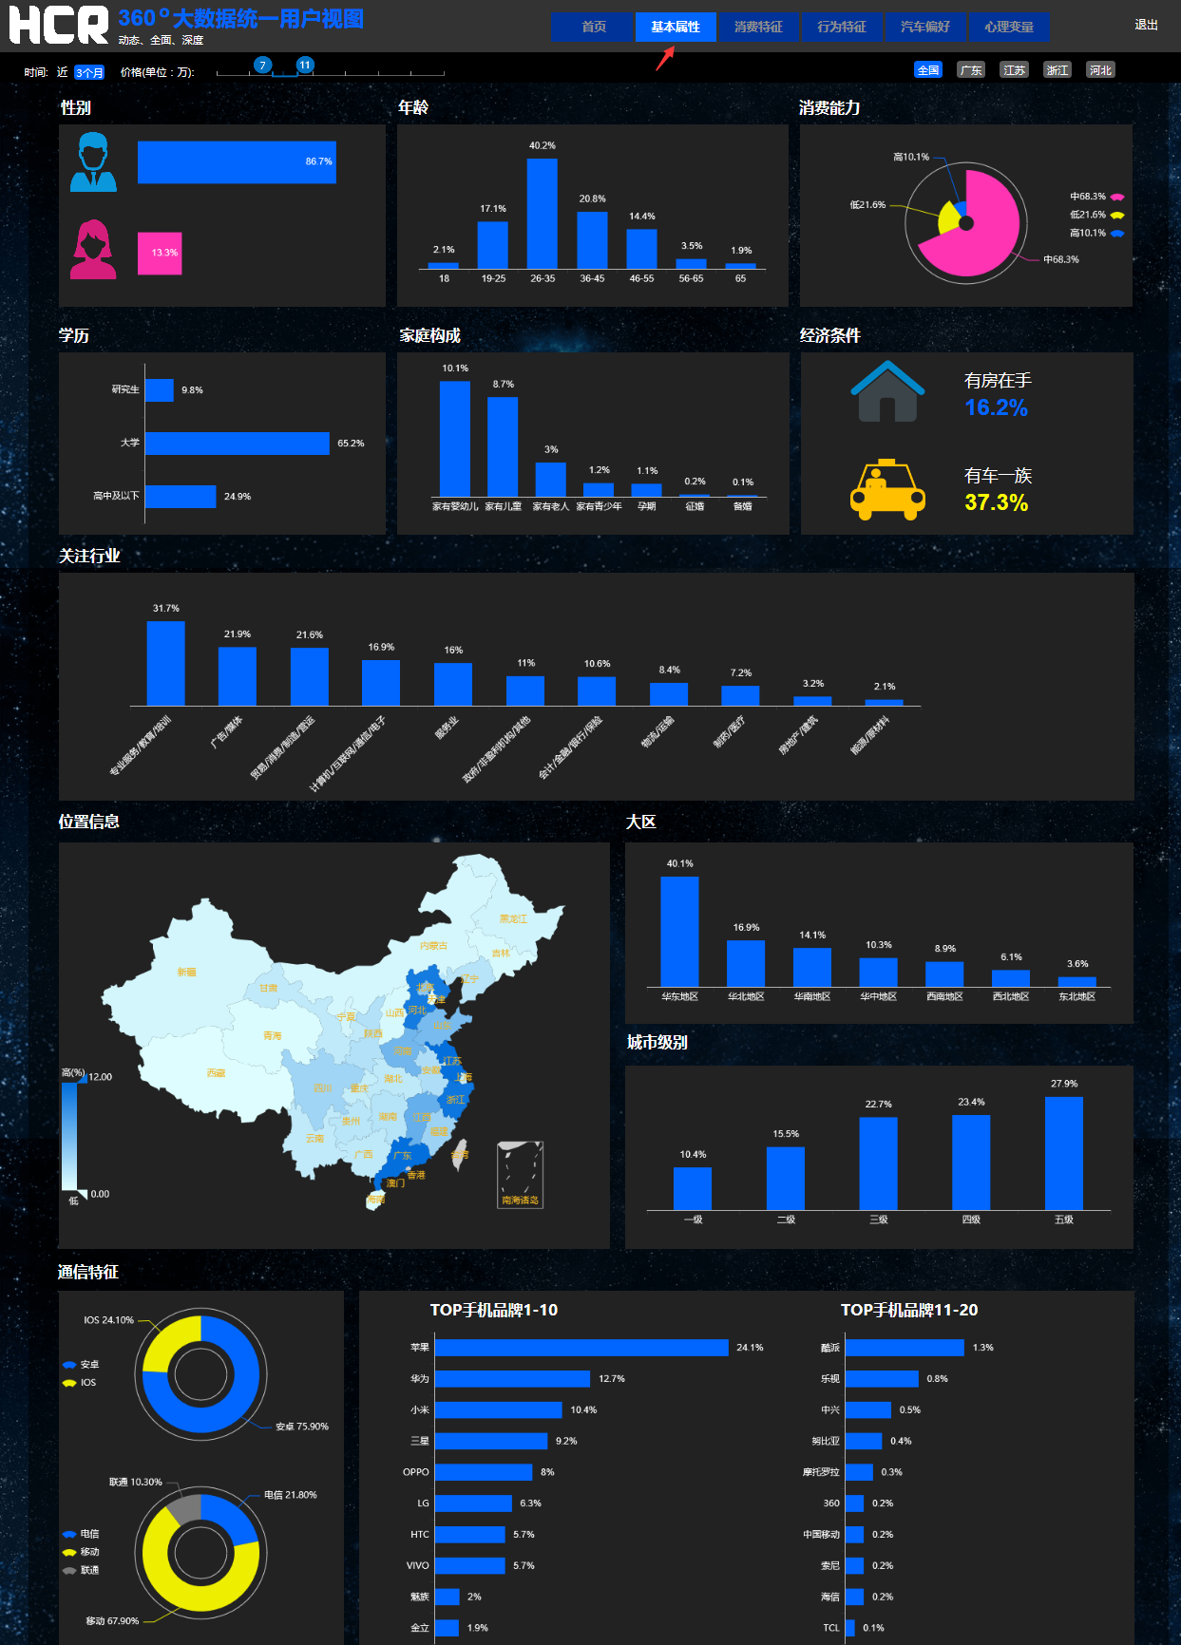

每一个数据图都可以将鼠标放置对应区域内查看数据。查看结果如图所示。

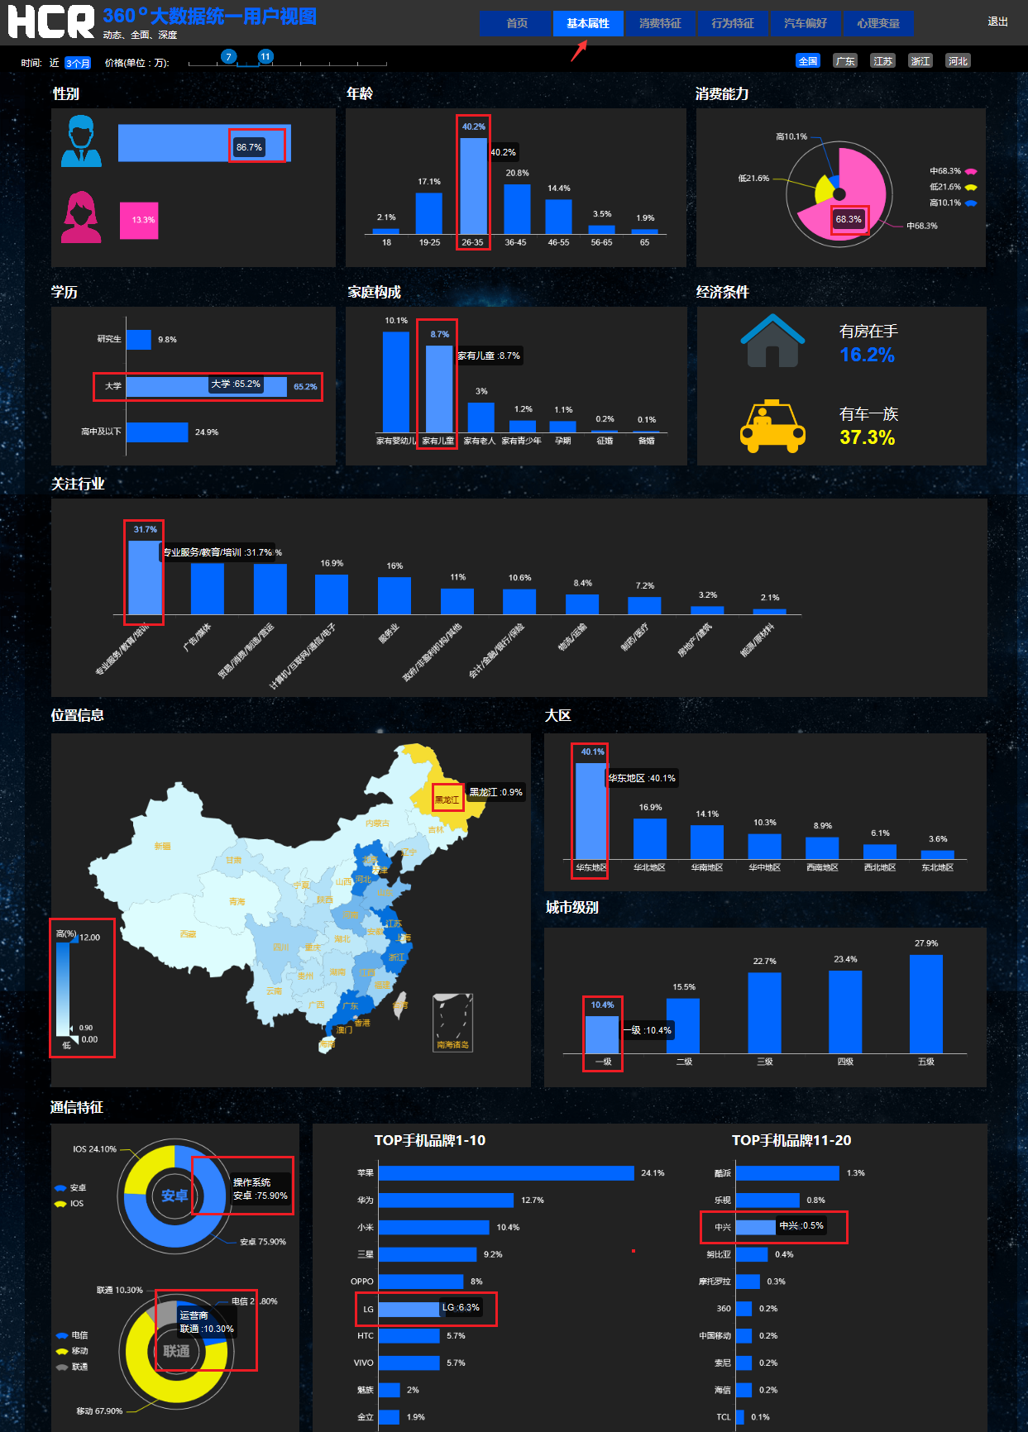

## 4、消费特征

点击顶部“消费特征”菜单，打开消费特征页面。显示内容：TOP50电商平台、TOP50商品类型、消费观。鼠标放置消费观的矩阵中可以查看各级指标占有比率。默认显示全国排名，可选择其他省市。

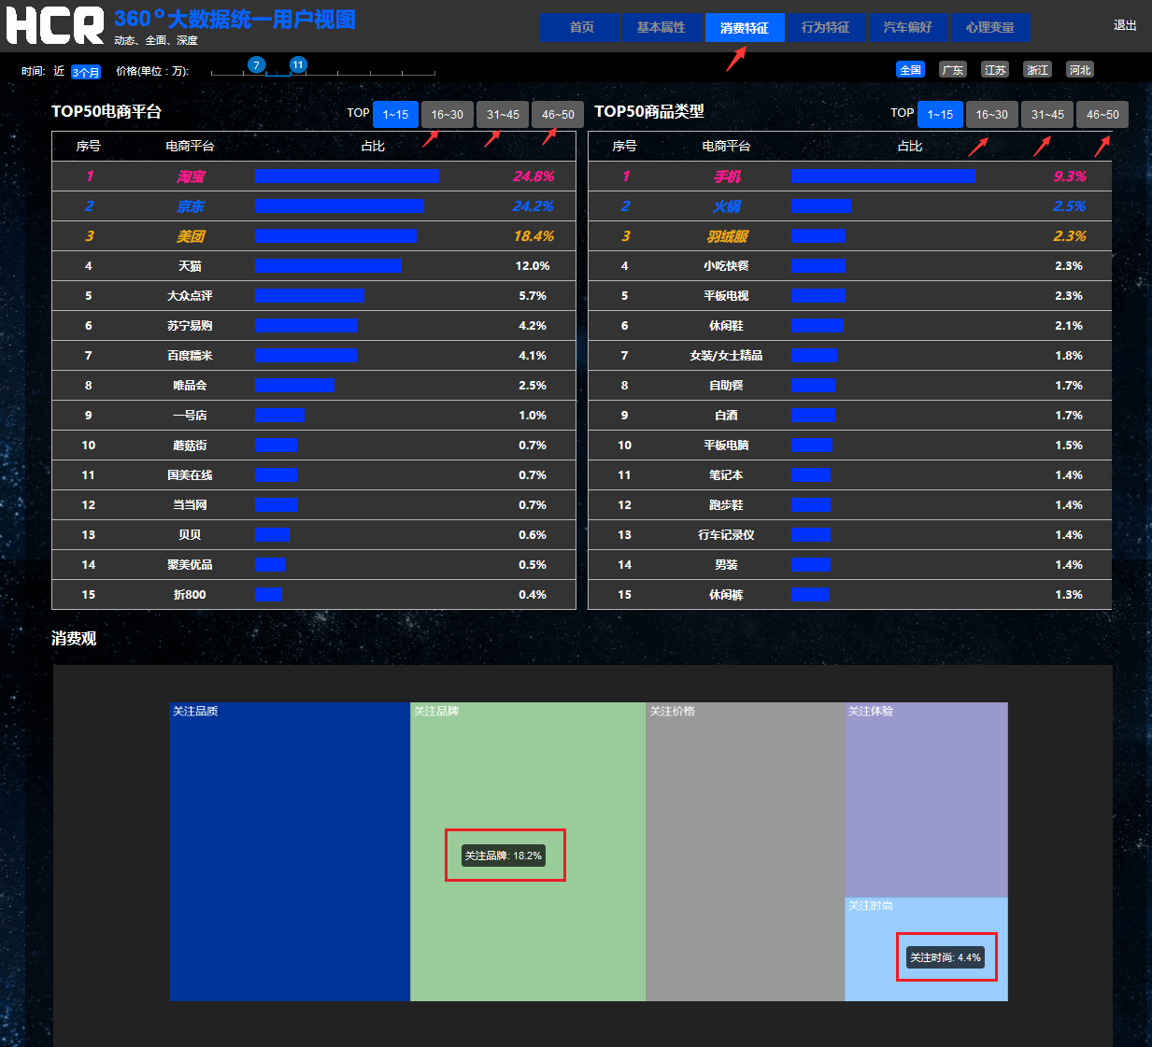

其中默认显示TOP1-15条的数据量，可以点击红色箭头所致区域查看剩余数据。查看电商平台TOP31-45与商品类型TOP16-30如图所示。

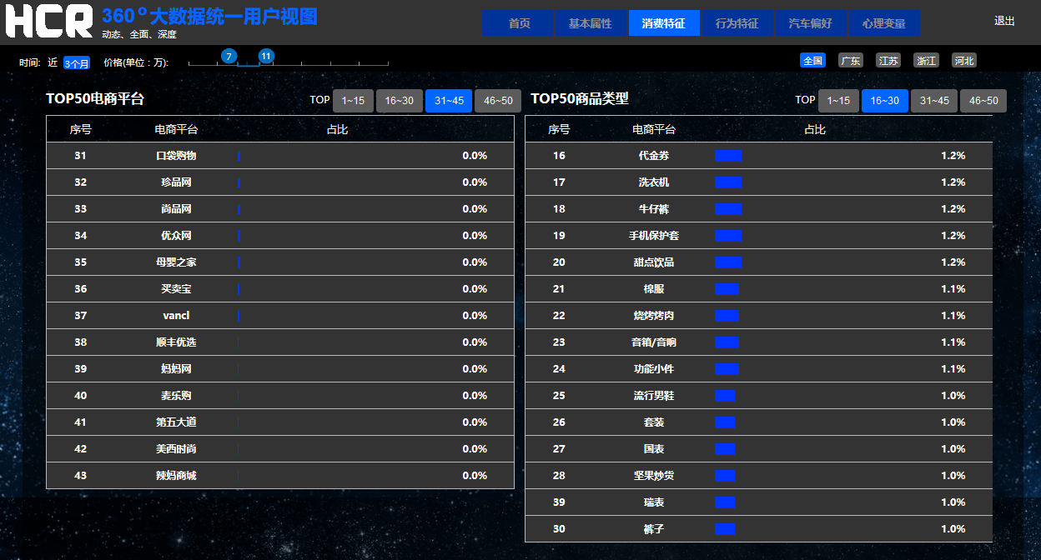

## 5、行为特征

点击顶部“行为特征”菜单，打开行为特征页面。显示内容：24小时移动上网阶段、搜索词、触媒习惯、兴趣爱好、财经、社交等数据图。默认显示全国数据，可以查看其他省市的数据比例。鼠标移入数据图中可以显示具体信息。

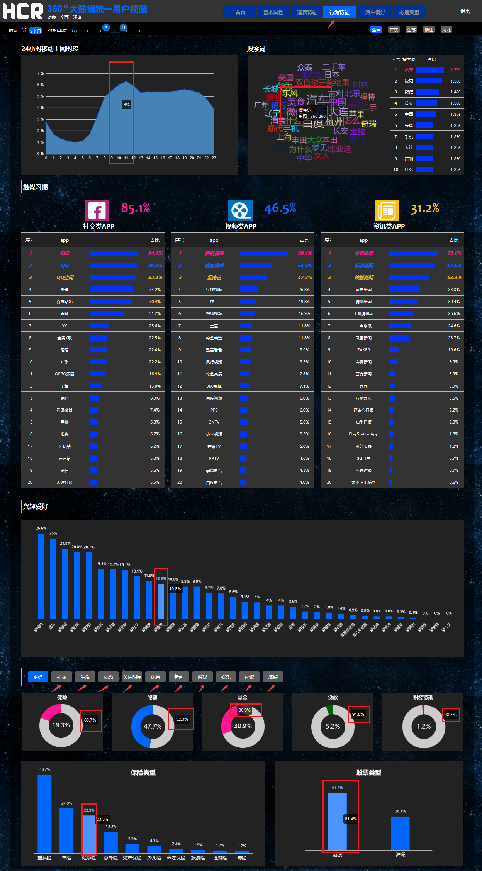

红色箭头所指处可以单击查看其他信息，如生活。

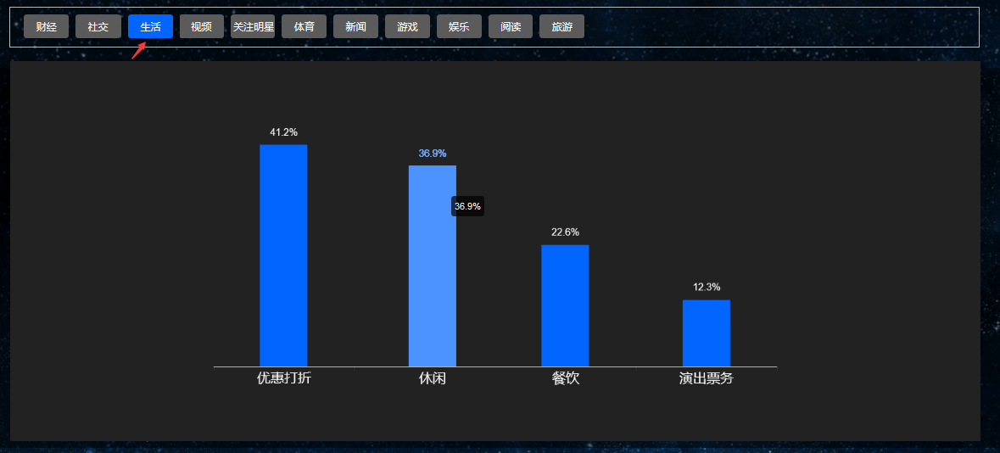

红色箭头所指处可以单击查看其他信息，如旅游。

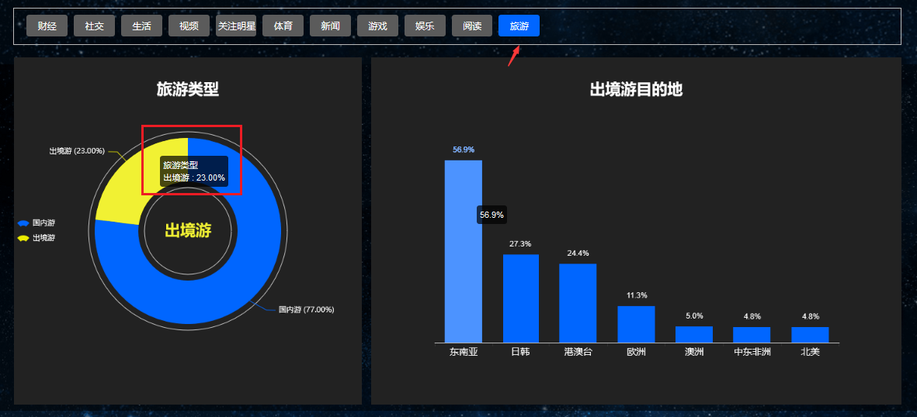

## 6、汽车偏好

点击顶部“汽车偏好”菜单，打开汽车偏好页面。显示内容：汽车类型、汽车类型比率、新能源车占比、TOP50关注车系、汽车媒体排行榜、汽车媒体类型、汽车媒体常用动作、厂商关注度、厂商竞争关系、TOP100关注车款、汽车配置关注度等数据图。其中默认显示全国排行、可以查看部分地区排行。TOP排行显示默认为1-20、1-10排名，可以通过点击红色箭头所指按钮查看其他排名情况。

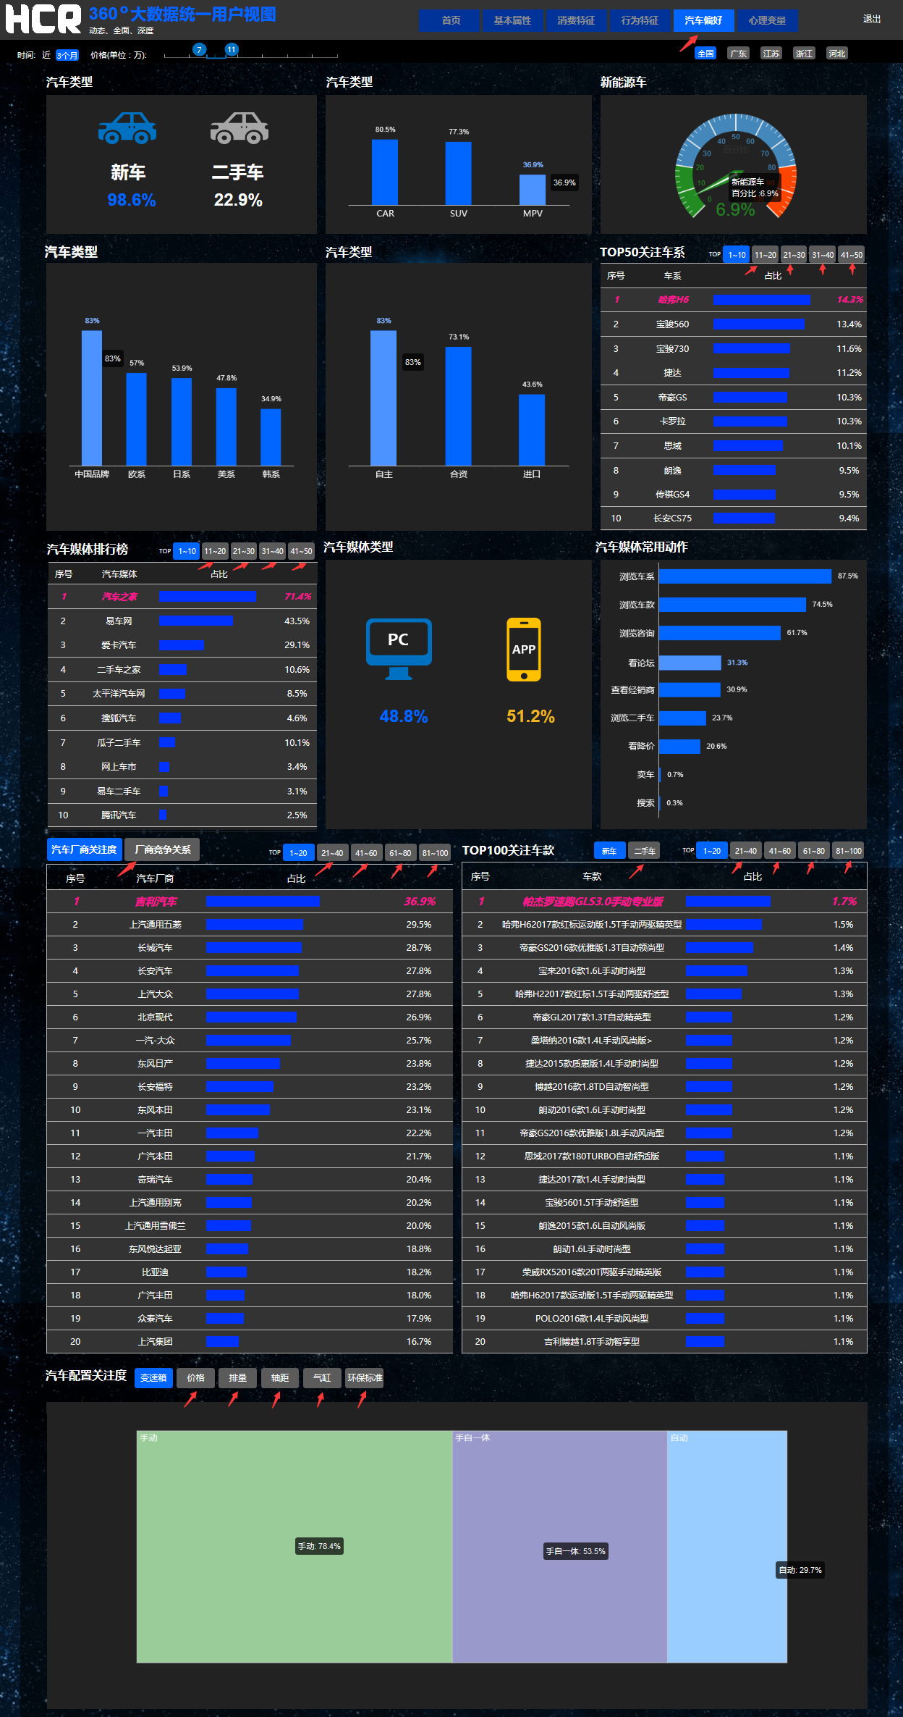

关注车型TOP11-20如图所示。

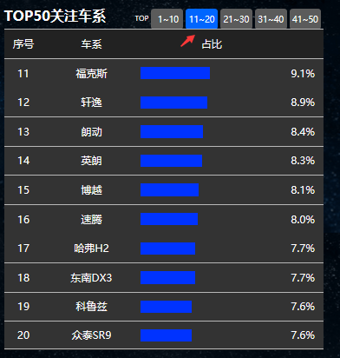

汽车媒体排行榜TOP11-20如图所示。

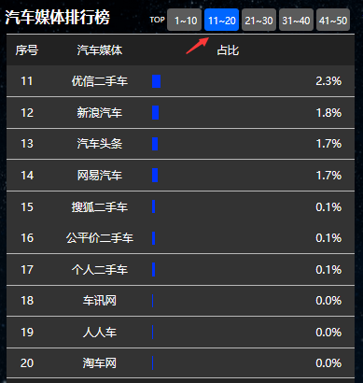

厂商竞争关系图如图所示。

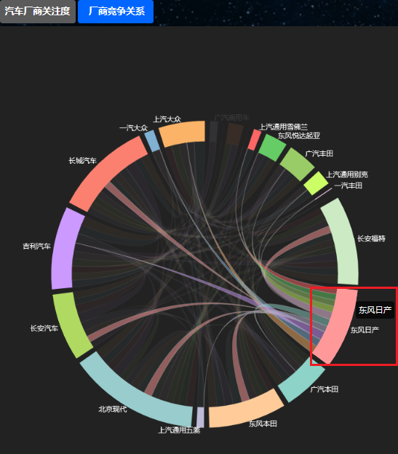

TOP100关注车款二手车TOP1-20如图所示。

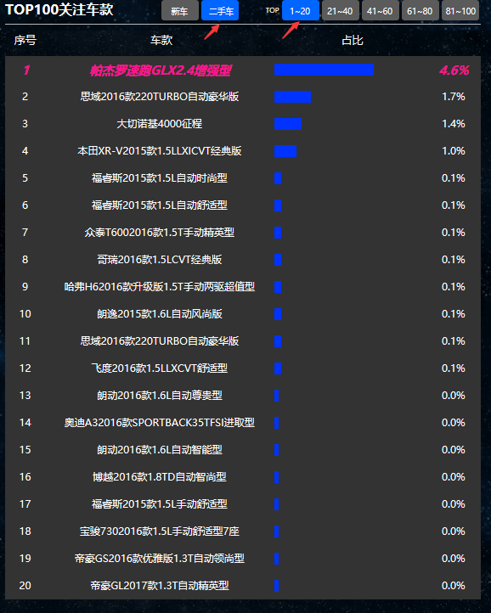

汽车关注度（排量）方面的数据图如图所示。

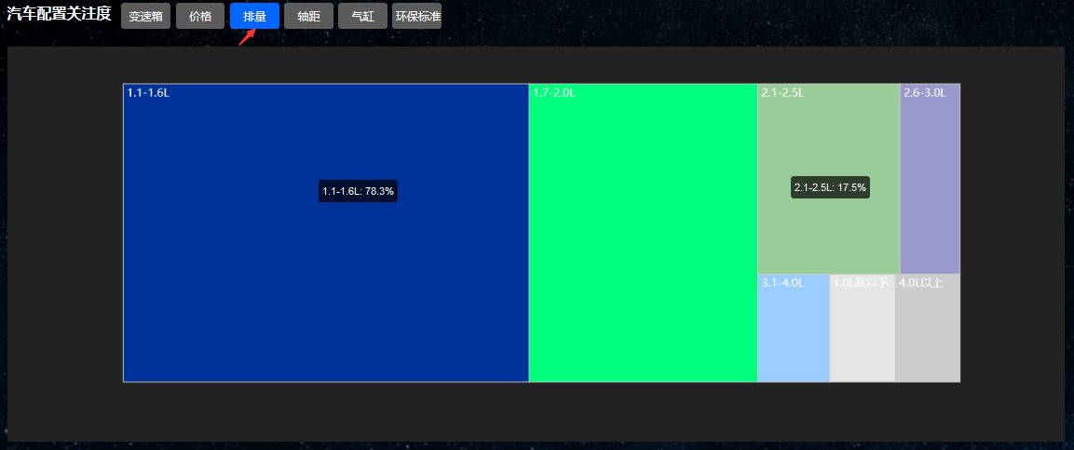

## 7、心理变量

点击顶部“心理变量”菜单，打开心理变量页面。显示内容：价值观及价值观评分的自选项。通过鼠标移入红色方框内的图形中，可以查看具体比率。默认全国总数，可以查看部分地区数据。

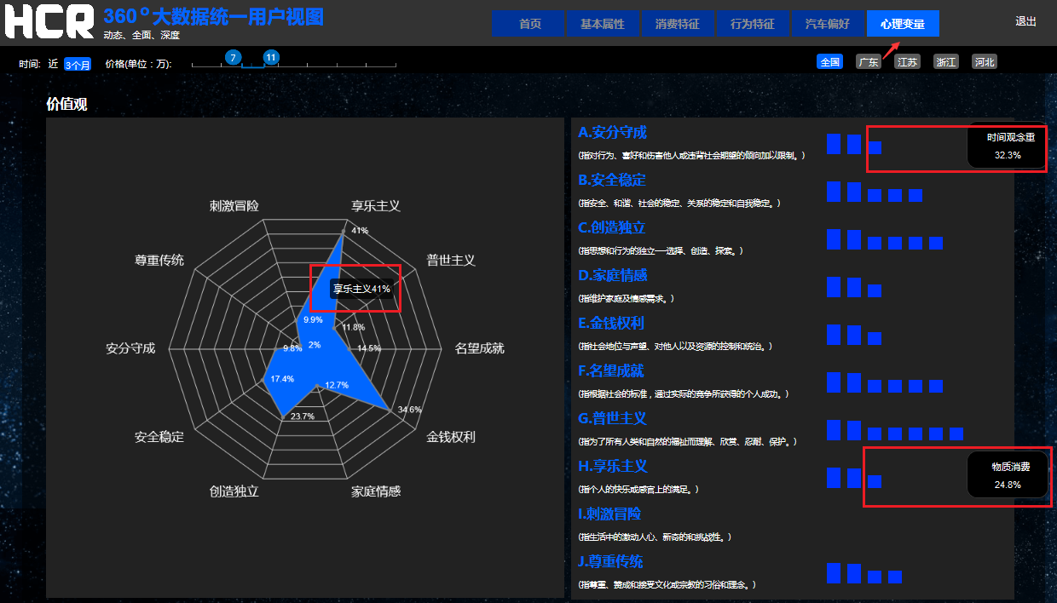

## 8、退出

单击所有页面右上角“退出”文字，可以随是退出本系统。

